|  |
| --- |
| INSY |
| Rückwärtssalto |
| 4AHIT |

|  |
| --- |
| FOCK & WEINBERGER  07.01.2015 |

Inhalt

Aufgabenstellung 2

JDBC: Rückwärtssalto 2

GitHub-Repolink 3

Requirementsanalyse 4

Design 5

Umsetzung 6

• Parameter entgegennehmen 6

• Verbindung zur Datenbank herstellen 6

• Metadaten aus der Datenbank auslesen 6

• Metadaten aus der Datenbank abspeichern 6

• Output 6

Ausführung des Programmes 7

Things we have learned 8

Quellen 9

# Aufgabenstellung

## JDBC: Rückwärtssalto

Erstelle ein Java-Programm, dass Connection-Parameter und einen Datenbanknamen auf der Kommandozeile entgegennimmt und die Struktur der Datenbank als EER-Diagramm und Relationenmodell ausgibt (in Dateien geeigneten Formats, also z.B. PNG für das EER und TXT für das RM)

Verwende dazu u.A. das ResultSetMetaData-Interface, das Methoden zur Bestimmung von Metadaten zur Verfügung stellt.

Zum Zeichnen des EER-Diagramms kann eine beliebige Technik eingesetzt werden für die Java-Bibliotheken zur Verfügung stehen: Swing, HTML5, eine WebAPI, ... . Externe Programme dürfen nur soweit verwendet werden, als sich diese plattformunabhängig auf gleiche Weise ohne Aufwand (sowohl technisch als auch lizenzrechtlich!) einfach nutzen lassen. (also z.B. ein Visio-File generieren ist nicht ok, SVG ist ok, da für alle Plattformen geeignete Werkzeuge zur Verfügung stehen)

Recherchiere dafür im Internet nach geeigneten Werkzeugen.

Die Extraktion der Metadaten aus der DB muss mit Java und JDBC erfolgen.

Im EER müssen zumindest vorhanden sein:

* korrekte Syntax nach Chen, MinMax oder IDEFIX
* alle Tabellen der Datenbank als Entitäten
* alle Datenfelder der Tabellen als Attribute
* Primärschlüssel der Datenbanken entsprechend gekennzeichnet
* Beziehungen zwischen den Tabellen inklusive Kardinalitäten soweit durch Fremdschlüssel nachvollziehbar. Sind mehrere Interpretationen möglich, so ist nur ein (beliebiger) Fall umzusetzen: 1:n, 1:n schwach, 1:1
* Kardinalitäten

Fortgeschritten (auch einzelne Punkte davon für Bonuspunkte umsetzbar)

* Zusatzattribute wie UNIQUE oder NOT NULL werden beim Attributnamen dazugeschrieben, sofern diese nicht schon durch eine andere Darstellung ableitbar sind (1:1 resultiert ja in einem UNIQUE)
* optimierte Beziehungen z.B. zwei schwache Beziehungen zu einer m:n zusammenfassen (ev. mit Attributen)
* Erkennung von Sub/Supertyp-Beziehungen

# GitHub-Repolink

**https://github.com/hfock-tgm/Rueckwaertssalto.git**

# Requirementsanalyse

# Design

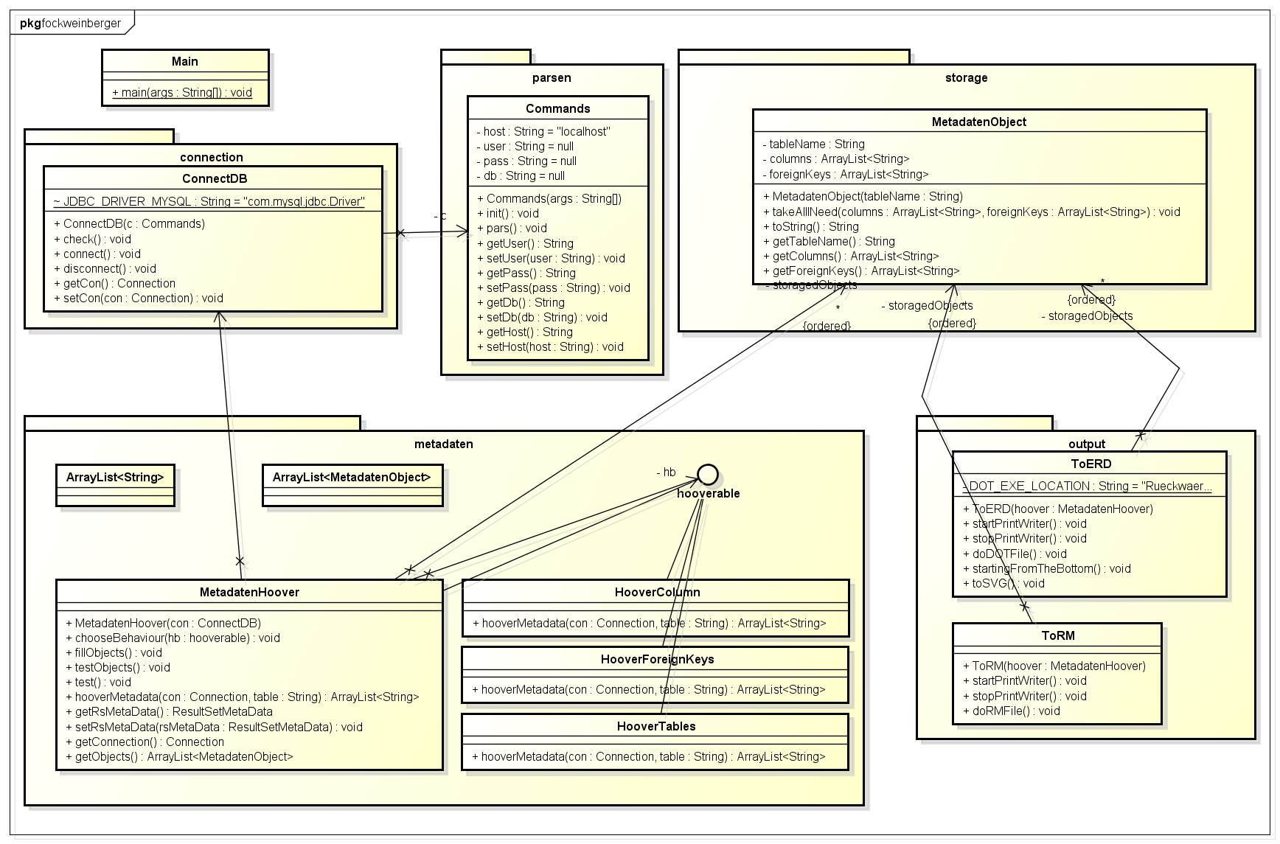

# Umsetzung

## Parameter entgegennehmen

* + Mithilfe der Apache CLI

## Verbindung zur Datenbank herstellen

* + Mithilfe der JDBC

## Metadaten aus der Datenbank auslesen

* + ~~Für diese Aufgabe wurden vereinzelte Java Klassen, welche uns das Leben erleichtert, beim USER ChangeVision auf Github gefunden. [2]~~
  + ~~Nach kurzem anschauen des Quellcodes sind wir zu dem Entschluss gekommen, dass es uns an Japanisch Kenntnissen mangelt um diesen Code zu verwenden, da die Kommentare, falls sie vorhanden sind, auf Japanisch sind.~~
  + Mithilfe des ResultSetMetaData-Interfaces[5] haben wir all die Metadaten bekommen um weiter zu arbeiten.
  + Mithilfe des Strategy-Patterns haben wir die Erweiterbarkeit gewährleistet.
  + Folgende Metadaten werden ausgelesen.
    - Tabellennamen
    - Spaltennamen
      * Primary Key
      * Not Null
    - Foreign Key

## Metadaten aus der Datenbank abspeichern

* + Für jede Tabelle wird ein MetadatenObject erstellt.
  + Jedes erstellte MetadatenObject hat folgende Werte abgespeichert
    - Tabellenamen
    - Zu der dazugehörigen Tabelle werden all die Spalten in einer ArrayList<String> gespeichert.
    - Sowie alle Foreign Keys auch in einer ArrayList<String> gespeichert wird

## Output

* + Um das RM zu generieren werden einfach alle Strings aneinander gereiht.
    - Tablename(id_PK_NOTNULL, attribute, foreigntable_attribute);
  + Um das ERD zu generieren wurde mit Graphviz[6] gearbeitet.
    - Es wird mit mehreren for-Schleifen alle MetadatenObjecte durchiteriert und dann mit den erhaltenen Strings ein DOT-File erstellt.
    - Das DOT-File kann dann mithilfe von Graphviz in eine Grafik generiert werden.

# Ausführung des Programmes

Um das Programm zu starten werden folgende Argumente benötigt.

**-h || --host ... Hostname des DBMS. Standard: localhost**

**-u || --user ...Benutzername. Standard: Benutzername des im Betriebssystem angemeldeten Benutzers**

**-p || --password ... Passwort. Alternativ kann ein Passwortprompt angezeigt werden.**

**-d || --database ... Name der Datenbank**

Durch die Ausführung des Programmes werden im selben Verzeichnis drei Dateien generiert.

* Relationenmodell
  + rm.txt
* ER-Diagramm
  + ERD.dot
  + ERD.svg

Um aus dem Dot-File eine Grafik zu machen muss Graphviz installiert sein. Anderfalls wird kein ERD.svg aus dem ERD.dot generiert.

Graphviz ist eine kostenlose Open-Source-Software, welche auf jeder gängigen Plattform installiert werden kann.

Graphiz kann von der offiziellen Seite unter folgendem Link heruntergeladen werden:

* http://www.graphviz.org/Download..php

# Things we have learned

* JDBC [3]
* Graphviz [6]

# Quellen

* [1] Apache CLI;
  + Online: <http://commons.apache.org/proper/commons-cli/download_cli.cgi>
    - Zuletzt besucht am 07.01.2015
* [2] Github Repo vom ChangeVision;
  + Online: <https://github.com/ChangeVision/astah-db-reverse-plugin/blob/master/src/main/java/com/change_vision/astah/extension/plugin/dbreverse/reverser/finder/DatatypeFinder.java>
    - Zuletzt besucht am 07.01.2015
* [3] JDBC;
  + Online: <http://www.oracle.com/technetwork/java/javase/jdbc/index.html>
    - Zuletzt besucht am 14.01.2015
* [4] SchemaCrawler;
  + Online: <http://schemacrawler.sourceforge.net/>
    - Zuletzt besucht am 14.01.2015
* [5] ResultSetMetaData-Interface;
  + Online: <http://docs.oracle.com/javase/7/docs/api/java/sql/ResultSetMetaData.html>
    - Zuletzt besucht am 28.01.2015
* [6] Graphviz;
  + Online: <http://www.graphviz.org/>
    - Zuletzt besucht am 23.02.2015